Optimising health and economic impacts of COVID-19 vaccine prioritisation strategies in the WHO European Region: a mathematical modelling study

案例剖析、系统设计实验报告

北航-中非项目组

LibEpidemic团队

**报告目录**

1. 研究剖析 3

**1.1研究目的** 3

**1.2 研究步骤1：方法总览** 5

**1.3 研究步骤2：构建模型** 6

**1.4 研究步骤3：拟合段** 7

**1.5 研究步骤4：推断段** 9

**1.6 研究步骤5：仓室模型结果分析** 10

**1.7 研究结论** 13

2. 研究复现 16

**2.1外部数据介绍** 16

**2.2仓室模型复现** 24

**2.3系统性复现** 26

3. 前端需求说明 27

**3.1用户数据/配置输入** 27

**3.2系统结果输出与可视化** 27

**3.3系统工作流执行** 28

**3.4其他界面功能** 28

# **研究剖析**

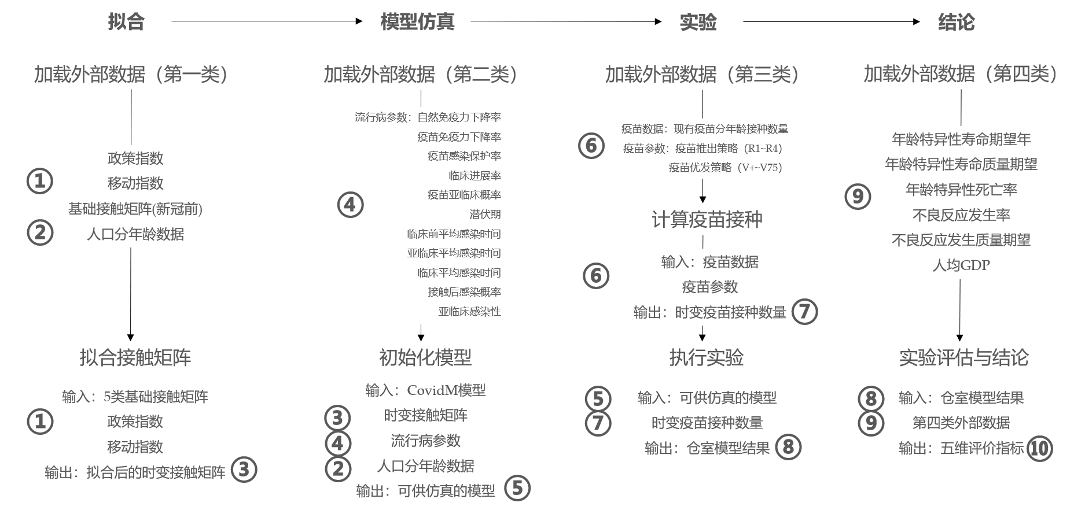

## **1.1研究目的**

新冠肺炎已经对公共健康、卫生系统和经济产生了空前的全球影响。NPI和疫苗领域被投入了空前的资源，有效的应对着新冠疫情。一些国家拥有足够的能力独立生产覆盖本国人口的疫苗，但更多的中低发展国家需要获取全球支援。COVAX项目便因此设立，旨在加速 COVID-19 疫苗的开发和制造，并保证世界上每个国家都能公平和公正地获得疫苗。但目前由于疫情生产速度和物流能力的限制，在 2021 年 2 月发布的临时疫苗分发预测中，COVAX 提供的疫苗预计到 2021 年年中将覆盖 145 个参与国家总人口的约 3%，到 2021 年底将覆盖这些人口的 20%。

疫苗分发策略遇到了如下主要挑战：

1. 有些证据支持了老年人应当被优先分配疫苗，但具体如何实施尚未被探讨，且可能的实施方案之间差异很大。
2. 疫苗优发策略相关研究主要采用来源于发达国家的数据或场景进行模型搭建、拟合和应用，导致相关效果在不发达国家场景并不清晰
3. 绝大多数现有决策只基于感染率和死亡率，但决策者应当考虑包含经济、公共卫生在内的更多因素，而不是只看重新冠的感染、死亡。

为了解决以上局限，论文搭建了年龄细化的模型，构建了4种疫苗推出场景（R1, R2, R3, R4）和4种疫苗优发策略(V+, V20, V60,V75)，以2021-2022年WHO的欧洲区域为研究对象，评估不同推出场景下不同疫苗优发策略产生的公共健康和经济影响。评估指标将感染-死亡这一二元决策矩阵扩展为死亡数(deaths)-确诊数(cases)-合并症调整预期寿命(comorbidity-adjusted life expectancy, cLE)的损失-合并症质量调整寿命年(comorbidity- and quality-adjusted life years, cQALY)- 人力资本(human capital, HC)五维决策矩阵，其中合并症调整预期寿命指患有合并症的患者因患有新冠而预计减少的生存年数，合并症质量调整寿命年指患有合并症的患者因患有新冠从发病到死亡所损失的全部健康寿命年，人力资本指用人均 GDP 衡量损失的生命年数，代表个人损失的终身生产力价值。从建模角度来说，论文探究了新冠流病特征、人口年龄特征、政府政策和人群移动是如何共同影响最优疫苗优发策略的。

疫苗推出场景：

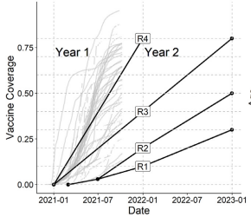

R1：从 2021 年 3 月 1 日开始，预计2022 年 12 月达到 30% 的覆盖率。

R2：当前WHO-COVAX的疫苗推出策略。从 2021 年 3 月 1 日开始，在2021.07推出速度加快，预计于2022 年 12 月达到 50% 的覆盖率。

R3：从2021 年 1 月 1 日开始，预计于2022 年 12 月达到 80%的覆盖率。

R4：从2021 年 1 月 1 日开始，预计于2021 年 12 月达到 80%的覆盖率。

疫苗优发策略：

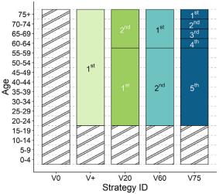

V+：所有20岁以上成年人同时接种疫苗。

V20：20-59中的各年龄段优先60+中的各年龄段接种疫苗。

V60：60+中的各年龄段优先20-59中的各年龄段接种疫苗。

V75：从75+年龄段开始， 60+中的各年龄段（5年1段）按年龄递减优先接种疫苗，20-59中的各年龄段同时接种疫苗。

60 岁以上年龄组的疫苗接种率达到 90% 时视为完成，20 至 59 岁年龄组的接种率达到 70% 时视为完成。

## **1.2 研究步骤1：方法总览**

在WHO欧洲区域的特定国家中，获取不同推出策略和决策矩阵下的最佳疫苗优发策略。论文使用基于年龄细化的仓室模型CovidM，应用于两个阶段，分别为拟合段和推断段。拟合段使用2020年的疫情死亡数据来估测疫苗普及前的免疫水平，即截至2021 年 1 月 1 日，每个国家/地区每个年龄组不再易感染 SARS-CoV-2 （易感人群）的比例，以及分年龄段的传播矩阵λ。推断段输入拟合段的输出，同时引入不同国家的人口年龄结构、社交接触、牛津政策指数、社区流动性、预期寿命、GDP数据、病原体相关数据（如潜伏期）和疫苗特征数据（如疫苗诱导免疫的持续时间）等五维决策矩阵相关参数，输出特定国家、在不同疫苗优发策略的场景下，五维决策矩阵的结果 。

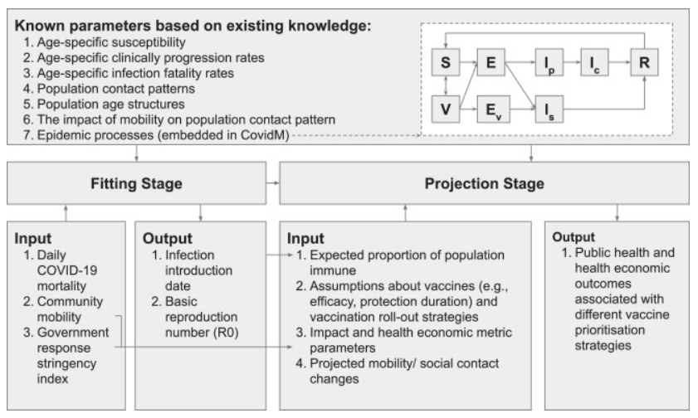

## **1.3 研究步骤2：构建模型**

两阶段中所采用的仓室模型相同：CovidM模型。这一模型的各仓室名称、各仓室含义和动力学微分方程组如下所示：

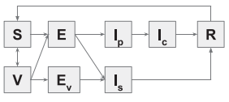

|  |  |  |
| --- | --- | --- |
|  | 易感个体数量，年龄分组i，时间t |  |
|  |  | (1) |
|  | 已接种疫苗个体数量，年龄分组i，时间t |  |
|  |  | (2) |
|  | 暴露期个体数量，年龄分组i，时间t |  |
|  |  | (3) |
|  | 已接种疫苗、暴露后进入亚临床感染状态个体数量，年龄分组i，时间t |  |
|  |  | (4) |
|  | 临床前感染个体数量，年龄分组i，时间t |  |
|  |  | (5) |
|  | 亚临床感染个体数量，年龄分组i，时间t |  |
|  |  | (6) |
|  | 感染个体数量，年龄分组i，时间t |  |
|  |  | (7) |
|  | 已治愈个体数量，年龄分组i，时间t |  |
|  |  | (8) |

在这一仓室模型中，SEIpIcR路径相似于传统的SEPIR模型，为疾病发展的五个阶段。在S阶段新增加V仓室，可与S进行互相转化，建模了注射疫苗/疫苗失效的过程。在E阶段增加Ev仓室，仅可由V转化而来，仅可转化为Is。VEvIs这一路径建模了在疫苗背景下仅进入亚临床状态的个体。此外，康复个体可转化为易感人群。

在这一模型的微分方程组中，除了类似Si(t),Ei(t)这样的仓室值，还有大量参数。他们的定义或具体值如下：

|  |  |
| --- | --- |
| 参数名 | 定义/备注 |
|  | 感染能力  其中j是年龄组序号，J=16，即共有16个年龄组。f是亚临床状态人群相对于正常感染者的感染性，即一个小于1的浮点数。ui是接触后感染概率，Ci,j,t是t时刻年龄组i和j的接触模式，不同国家不同。 |
|  | 疫苗申请数量，年龄组i |
|  | 自然免疫力下降率，1/为自然免疫力持续时间 |
|  | 疫苗激发免疫力下降率， 1/为疫苗激发免疫力持续时间 |
|  | 疫苗感染保护率（即VEI） |
|  | 年龄特异性临床进展率 |
|  | 已接种疫苗个体，进入正常暴露路径（EPIR）而非亚临床路径的概率 |
|  | 潜伏期 |
|  | 临床前感染平均时间 |
|  | 亚临床感染平均时间 |
|  | 感染平均时间 |
|  | 接触后感染概率  下一代矩阵 (NGM) 定义如下 (*i* *j* 是某两个年龄组):  NGM 的主特征值的绝对值被缩放以匹配估计的基本再生数 (R0). |

这些参数值的具体值，或计算他们的子模型及相关数据源，将在第二章-研究复现中被详细介绍。

## **1.4 研究步骤3：拟合段**

拟合段使用MLE方法拟合不同国家的不同基本再生数，这一数值被限定在1.5~5.0之间。论文7日平滑后的死亡病例数来拟合模型，死亡数面临的漏报、误检测概率远远低于感染病例数。此外，不同国家的新冠死亡标准变化幅度极小（相比之下，不同国家的新冠确诊标准相差较大），报告新冠死亡病例也不依赖于阳性检测。在拟合过程中，无死亡数据或死亡病例小于每日10例的国家被过滤掉。在WHO欧洲区的53个国家中，有38被涵盖进了拟合段。

细分年龄的接触矩阵，即公式中的Ci,j,t（i年龄组和j年龄组在第t天的而接触次数），是从外部数据中获取的，这一外部数据与新冠无关，为新冠前的调查结果（包含了work、school、home和others四类）。在此基础上：

1. 2020.01之后的移动指数被用于修正work类和other类在疫情中的变化。
2. OxCGRT NPI（牛津政策严格指数）被用于修正school类在疫情中的变化。具体的修正方法是：如OxCGRT中的school类政策的value（下简称OSV）=0，则不进行修正，OSV=1或2，则修正为0.5倍，OSV=3，则修正为0。
3. home类被认为疫情后相比疫情前无变化。

论文提供了完整的四类接触矩阵修正值可视化结果，以work类为例进行介绍：

上图中，黄色为数据缺失国家，由其他国家的数据结合自身残留的部分数据计算得出。在正常的绿-粉-蓝国家图中，纵轴代表work类接触相比于疫情前外部数据的调查结果的修正系数。系数小于1说明疫情后人群接触变得更少了，少部分大于1的曲线区间则说明相比疫情前接触更多。绿色为历史观察值，粉色为本轮大流行阶段，蓝色为本轮大流行结束后。

在获取了死亡数（用于极大似然的指标）和接触矩阵后，论文对死亡数据进行了修正：论文重复了拟合阶段估计对于一个额外的参数——一个国家特定的不随时间变化的死亡率漏报率，作为敏感性分析。这一参数与仓室模型无关，同样来源于外部数据。

从全局来看，拟合段计算出了关键的λi(t)，其占据了传统仓室模型中β的地位，为控制疫情传播的参数。

## **1.5 研究步骤4：推断段**

在推断段，论文预设了4种疫苗推出和4种疫苗优发策略。他们的具体定义为：

推出策略R1：从2021.07开始疫苗推出速率不变，约为R2的60%。

推出策略R2：当前WHO-COVAX的疫苗推出策略，含有具体数据。总的来说，R2在2021.07之前推出较慢，之后加速

推出策略R3：以一个相比于R4较慢的速率达到疫苗全覆盖，从2021.01开始以COVAX2021.07的速率加速推出疫苗。

推出策略R4：从2021.01开始便相比于R3更加快速的推出疫苗，与2022年初达到全覆盖。

4种疫苗推出策略的覆盖率-时间关系图如下：



在WHO欧洲区，25个国家疫苗推出速率高于R4策略，14个在R3R4之间，9国家介于R1和R3之间，5国家尚未报告具体数据。

优发策略V+：所有20岁以上成年人平均的得到疫苗。

优发策略V20：20-59中的各年龄段相比于60+的各年龄段更早获得疫苗。

优发策略V60：60+的各年龄段相比于20-59中的各年龄段更早获得疫苗，其中60+内部各年龄段获得的速率相同。

优发策略V75：相比于V60，60岁以上的的年龄段（5年1段）比自身更年轻的人获得疫苗的优先级更高。

4种疫苗优发策略的优先级-年龄段关系图如下：



在60以上年龄段，疫苗覆盖率达到90%被认为是群体免疫，而在20-59，达到群体免疫的覆盖率为70%。

上述策略一经确定，即可获取模型中的vi(t)参数。推断段的任务是，利用拟合算计算好的λ，完成仓室模型CovidM的计算。仓室模型的结果（各仓室值随时间的曲线）将用于评估5维决策矩阵的值，从而计算出最优的一疫苗优发策略。

## **1.6 研究步骤5：仓室模型结果分析**

五维决策矩阵是评估某种疫苗优发策略是否最优的指标。在死亡-感染-CLE-CQALY-HC中，前两者采用的是具体值（即死亡数、感染数）作为损失函数，后三者需仓室模型结果经一系列计算得到。一个最优的疫苗优发策略应当最小化五维决策矩阵的loss。五维指标的计算方法依次如下：

1. 死亡数：
   1. P = Gamma（26，5），为一个gamma分布，表述了一个最终死亡的患者，感染的时间长度。
   2. Ddj(t) = E(t-d)j*P(d)*IFRj。其中j是年龄组，d是上述感染时长，取值范围为跑遍1~60。E记为暴露仓室在t-d天的值，IFR为感染者死亡率，来源为外部数据
   3. D(t)=ΣjΣdDdj(t)。其中d跑遍1~60，j跑遍1~16（16个年龄组）。

如此即可算出死亡数

1. 感染数记为仓室Ic的值。
2. CLE
   1. Comorbidity-adjusted life expectancy (cLE) loss = age-specific COVID-19 mortality * age-specific comorbidity-adjusted life expectancy (adjLE)
   2. 其中mortality即为之前计算好的死亡数
   3. 不同年龄组adjLE的计算来源于外部数据，如下图所示：**Chart

      Description automatically generated with medium confidence**
3. CQALY
   1. Comorbidity- and quality-adjusted life year (cQALY) loss = age-specific discounted comorbidity- and quality- adjusted life expectancy (adjQALEdisc) * age-specific COVID-19 mortality +mean QALY loss associated with COVID-19 morbidity * COVID-19 symptomatic cases +mean QALY loss associated with AEFI *

Number of vaccines deployed * AEFI occurrence probability

* 1. 经过一系列假设与计算，平均每个有症状的病例总共被分配了相当于 0.0307 QALYs 的健康损失。

1. HC
   1. Human Capital (HC) loss = age-specific discounted life expectancy (LEdisc) * age-specific COVID-19 mortality * GDP per capita
   2. 上述GDP per capita采用的是2019年美元结算的，按评价购买力结算的值。这一数值来源于外部数据，具体值如下图所示：

* 1. Chart

     Description automatically generated with medium confidence不同年龄组LEdisc的计算同样来源于外部数据，方法如下图所示：

五维指标的计算结果即代表了某种疫苗优发策略的优效性。

## **1.7 研究结论**

拟合段主要结论包含2021.01.01的剩余易感人群，以及λ参数（与再生数有关）的计算结果。如下图所示：

第一张图代表不再易感人群（已免疫人群）的比例。图中颜色部分表示易感人群数量随颜色加深而减少（已免疫人群增加）。

第二张图代表了考虑了接触矩阵、移动、政策、年龄等一系列复杂因素后的基本再生数R0。R0经过与不同仓室值的简单四则运算即可得到λ参数值。（调整u使得NGM矩阵的主特征值绝对值等于再生数，随后利用调整好的u值代入公式计算出λ）

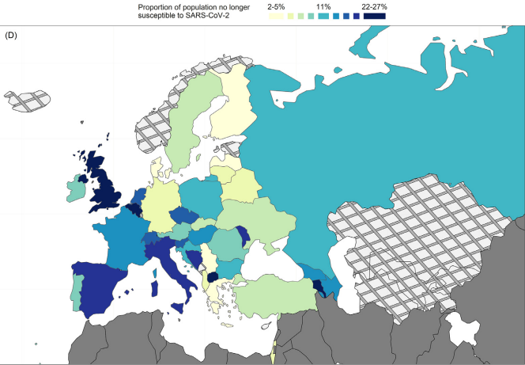

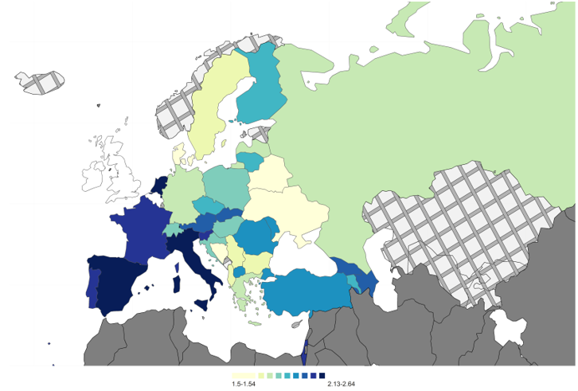

推断段的结论即为疫苗优发策略相关。具体如下：

1. 评估某一种疫苗优发策略的形式为：选定某一种疫苗推出策略（R1~R4），选中某一种评价指标（死亡-病例-cLE-cQALY-HC），选定一个国家，计算该国家在该推出策略和该指标下，4种疫苗优发策略的指标值，从而判断哪一种最优。其中，4种推出策略和5种决策矩阵种的指标的笛卡尔积（策略*指标）可称之为一种场景。例如，在R2推出策略下考虑cLE指标。论文一共评估20种场景。
2. 在R1和R2两种推出策略下，在绝大多数WHO欧洲区国家，V75优发策略是对于死亡决策指标最优的，V20是对于感染决策指标最优的。大多数国家在R1推出策略下，基于cLE、cQALY和HC作为评价指标，采取V60优发策略作为最优策略，其余优发策略平均损失比V60高3%-7%。在R2推出策略下，基于cLE、cQALY和HC作为评价指标，采取V+，V20和V60作为最优策略的国家数量相似。
3. 在R3推出策略下，V+、V60和V75最优国家数量差不多，无论采用5个决策指标中的哪一个。
4. 在R4推出策略下，V+是绝大多数国家在5种决策指标下的最优策略。

20个场景下4种疫苗优发策略+不打疫苗对照的指标总图如下：

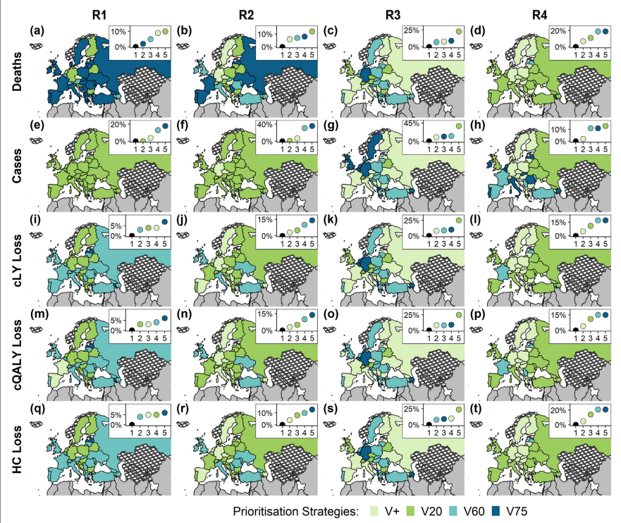

# **研究复现**

## **2.1外部数据介绍**

1. 分年龄的接触后感染率

数据类型：仓室模型参数uj

数据来源：Davies N, Klepac P, Liu Y, Prem K, Jit M, Eggo R. Age-dependent effects in the transmission and control of COVID-19 epidemics. *Nature Medicine* 2020; **26**: 1205–11.

数据值：0.38~0.88

数据利用方式：直接进入仓室模型求值

其他说明：无

2. 分年龄的临床进展率

数据类型：仓室模型参数γj

数据来源：Davies N, Klepac P, Liu Y, Prem K, Jit M, Eggo R. Age-dependent effects in the transmission and control of COVID-19 epidemics. *Nature Medicine* 2020; **26**: 1205–11.

数据值：0.21~0.70

数据利用方式：直接进入仓室模型求值

其他说明：无

3. 分年龄的感染者死亡率

数据类型：推断段参数IFRj

数据来源：Levin AT, Hanage WP, Owusu-Boaitey N, Cochran KB, Walsh SP, Meyerowitz-Katz G. Assessing the age specificity of infection fatality rates for COVID-19: systematic review, meta-analysis, and public policy implications. *Eur J Epidemiol* 2020; **35**: 1123–38.

数据值：6.7e-6~8.1e-2

数据利用方式：在推断段用于计算“死亡数”指标loss

其他说明：无

4. 年龄组接触矩阵（分年龄、分国家）

数据类型：仓室模型参数Ci,j,t在t=0时刻的值

数据来源：Prem K, Zandvoort K van, Klepac P, *et al.* Projecting contact matrices in 177 geographical regions: An update and comparison with empirical data for the COVID-19 era. *PLOS Computational Biology* 2021; **17**: e1009098.

数据值：高维统计数据，非单一浮点数

数据利用方式：在拟合段计算λi的值

其他说明：这一数据是国家特化的。不同国家的值不同

5. 人口年龄结构

数据类型：仓室模型仓室值初值

数据来源：United Nations Department of Economic and Social Affairs. 2019 Revision of World Population Prospects. https://population.un.org/wpp/ (accessed Nov 2, 2020).

数据值：高维统计数据，非单一浮点数

数据利用方式：用于确定某国家的不同年龄组的人口总数，从而计算仓室初值，并结合疫苗推出策略和优发策略计算参数vi

其他说明：这一数据是国家特化的。不同国家的值不同

6. 人群移动指数（work/other）修正方式

数据类型：拟合段外部数据“移动指数”的修正方式

数据来源：Davies NG, Barnard RC, Jarvis CI, *et al.* Association of tiered restrictions and a second lockdown with COVID-19 deaths and hospital admissions in England: a modelling study. *The Lancet Infectious Diseases* 2021; **21**: 482–92.

数据值：函数，非数值

数据利用方式：在拟合段修正分年龄的基础矩阵中work和others两类

其他说明：这里的这个“修正方式”其实是一个函数，也就是说，这个数据记录的是一串特定公式和参数，不妨简记为f，p。实际使用时，修正后的work’=f(work,p,mobility)。Mobility是另一个数据集（谷歌移动指数），这里只包含f和p

7. 潜伏期

数据类型：仓室模型参数1/σ

数据来源：Davies NG, Barnard RC, Jarvis CI, *et al.* Association of tiered restrictions and a second lockdown with COVID-19 deaths and hospital admissions in England: a modelling study. *The Lancet Infectious Diseases* 2021; **21**: 482–92. **+** Pearson CAB, Bozzani F, Procter SR, *et al.* Health impact and cost-effectiveness of COVID-19 vaccination in Sindh Province, Pakistan. *medRxiv* 2021; : 2021.02.24.21252338. + Davies N, Kucharski A, Eggo R, Gimma A, Edmunds W, COV C for the MM of ID. Effects of non-pharmaceutical interventions on COVID-19 cases, deaths, and demand for hospital services in the UK: a modelling study. *Lancet Public Health* 2020; **5**: e375–85. + Bi Q, Wu Y, Mei S, *et al.* Epidemiology and transmission of COVID-19 in 391 cases and 1286 of their close contacts in Shenzhen, China: a retrospective cohort study. *The Lancet Infectious Diseases* 2020; **20**: 911–9. + Liu Y, CMMID COVID-19 working group, Funk S, Flasche S. The contribution of pre-symptomatic infection to the transmission dynamics of COVID-2019. *Wellcome Open Research* 2020; **5**: 58. + Linton NM, Kobayashi T, Yang Y, *et al.* Incubation Period and Other Epidemiological Characteristics of 2019 Novel Coronavirus Infections with Right Truncation: A Statistical Analysis of Publicly Available Case Data. *Journal of Clinical Medicine* 2020; **9**: 538. + Nishiura H, Linton NM, Akhmetzhanov AR. Serial interval of novel coronavirus (COVID-19) infections. *International Journal of Infectious Diseases* 2020; **93**: 284–6.

数据值：~gramma(2.5,2.5)(满足某个gamma分布)

数据利用方式：采样后直接进入仓室模型求值

其他说明：无

8. 临床前感染平均之间

数据类型：仓室模型参数1/γp

数据来源：Davies NG, Barnard RC, Jarvis CI, *et al.* Association of tiered restrictions and a second lockdown with COVID-19 deaths and hospital admissions in England: a modelling study. *The Lancet Infectious Diseases* 2021; **21**: 482–92. **+** Pearson CAB, Bozzani F, Procter SR, *et al.* Health impact and cost-effectiveness of COVID-19 vaccination in Sindh Province, Pakistan. *medRxiv* 2021; : 2021.02.24.21252338. + Davies N, Kucharski A, Eggo R, Gimma A, Edmunds W, COV C for the MM of ID. Effects of non-pharmaceutical interventions on COVID-19 cases, deaths, and demand for hospital services in the UK: a modelling study. *Lancet Public Health* 2020; **5**: e375–85. + Bi Q, Wu Y, Mei S, *et al.* Epidemiology and transmission of COVID-19 in 391 cases and 1286 of their close contacts in Shenzhen, China: a retrospective cohort study. *The Lancet Infectious Diseases* 2020; **20**: 911–9. + Liu Y, CMMID COVID-19 working group, Funk S, Flasche S. The contribution of pre-symptomatic infection to the transmission dynamics of COVID-2019. *Wellcome Open Research* 2020; **5**: 58. + Linton NM, Kobayashi T, Yang Y, *et al.* Incubation Period and Other Epidemiological Characteristics of 2019 Novel Coronavirus Infections with Right Truncation: A Statistical Analysis of Publicly Available Case Data. *Journal of Clinical Medicine* 2020; **9**: 538. + Nishiura H, Linton NM, Akhmetzhanov AR. Serial interval of novel coronavirus (COVID-19) infections. *International Journal of Infectious Diseases* 2020; **93**: 284–6.

数据值：~gramma(1.5,4)(满足某个gamma分布)

数据利用方式：采样后直接进入仓室模型求值

其他说明：无

9. 感染平均时间

数据类型：仓室模型参数1/γc

数据来源：Davies NG, Barnard RC, Jarvis CI, *et al.* Association of tiered restrictions and a second lockdown with COVID-19 deaths and hospital admissions in England: a modelling study. *The Lancet Infectious Diseases* 2021; **21**: 482–92. **+** Pearson CAB, Bozzani F, Procter SR, *et al.* Health impact and cost-effectiveness of COVID-19 vaccination in Sindh Province, Pakistan. *medRxiv* 2021; : 2021.02.24.21252338. + Davies N, Kucharski A, Eggo R, Gimma A, Edmunds W, COV C for the MM of ID. Effects of non-pharmaceutical interventions on COVID-19 cases, deaths, and demand for hospital services in the UK: a modelling study. *Lancet Public Health* 2020; **5**: e375–85. + Bi Q, Wu Y, Mei S, *et al.* Epidemiology and transmission of COVID-19 in 391 cases and 1286 of their close contacts in Shenzhen, China: a retrospective cohort study. *The Lancet Infectious Diseases* 2020; **20**: 911–9. + Liu Y, CMMID COVID-19 working group, Funk S, Flasche S. The contribution of pre-symptomatic infection to the transmission dynamics of COVID-2019. *Wellcome Open Research* 2020; **5**: 58. + Linton NM, Kobayashi T, Yang Y, *et al.* Incubation Period and Other Epidemiological Characteristics of 2019 Novel Coronavirus Infections with Right Truncation: A Statistical Analysis of Publicly Available Case Data. *Journal of Clinical Medicine* 2020; **9**: 538. + Nishiura H, Linton NM, Akhmetzhanov AR. Serial interval of novel coronavirus (COVID-19) infections. *International Journal of Infectious Diseases* 2020; **93**: 284–6.

数据值：~gramma(3.5,4)(满足某个gamma分布)

数据利用方式：采样后直接进入仓室模型求值

其他说明：无

10. 亚临床感染平均时间

数据类型：仓室模型参数1/γs

数据来源： Davies N, Kucharski A, Eggo R, Gimma A, Edmunds W, COV C for the MM of ID. Effects of non-pharmaceutical interventions on COVID-19 cases, deaths, and demand for hospital services in the UK: a modelling study. *Lancet Public Health* 2020; **5**: e375–85.

数据值：~gramma(5,4)(满足某个gamma分布)

数据利用方式：采样后直接进入仓室模型求值

其他说明：无

11. 亚临床状态人群相对于正常感染者的感染性

数据类型：仓室模型参数f

数据来源： Davies N, Kucharski A, Eggo R, Gimma A, Edmunds W, COV C for the MM of ID. Effects of non-pharmaceutical interventions on COVID-19 cases, deaths, and demand for hospital services in the UK: a modelling study. *Lancet Public Health* 2020; **5**: e375–85.

数据值：0.5

数据利用方式：直接进入仓室模型求值

其他说明：无

12. 自然免疫力持续时间

数据类型：仓室模型参数1/ωn

数据来源：Hall VJ, Foulkes S, Charlett A, *et al.* SARS-CoV-2 infection rates of antibody-positive compared with antibody-negative health-care workers in England: a large, multicentre, prospective cohort study (SIREN). *The Lancet* 2021; **397**: 1459–69.

数据值：1096（3年）

数据利用方式：直接进入仓室模型求值

其他说明：无

13. 亚临床感染平均时间

数据类型：仓室模型参数1/γs

数据来源： Davies N, Kucharski A, Eggo R, Gimma A, Edmunds W, COV C for the MM of ID. Effects of non-pharmaceutical interventions on COVID-19 cases, deaths, and demand for hospital services in the UK: a modelling study. *Lancet Public Health* 2020; **5**: e375–85.

数据值：~gramma(5,4)(满足某个gamma分布)

数据利用方式：采样后直接进入仓室模型求值

其他说明：无

14. 人群移动指数

数据类型：拟合段外部数据“移动指数”的修正数据

数据来源： Google Inc. COVID-19 Community Mobility Report. COVID-19 Community Mobility Report. 2020. https://www.google.com/covid19/mobility?hl=en (accessed May 18, 2020).

数据值：高维统计数据，非单一数值

数据利用方式：在拟合段修正分年龄的基础矩阵中work和others两类

其他说明：上文6号数据集中，有一个work’=f(work,p,mobility)。本数据集即为该公式中的mobility

15. 政策严格指数（school）

数据类型：拟合段外部数据“学校社交”的修正数据

数据来源： Hale T, Angrist N, Goldszmidt R, *et al.* A global panel database of pandemic policies (Oxford COVID-19 Government Response Tracker). *Nature Human Behaviour* 2021; : 1–10.

数据值：高维统计数据，非单一数值

数据利用方式：在拟合段修正分年龄的基础矩阵中school类

其他说明：school类修正方式较简单，仅需进行分类讨论后乘以1.0，0.5，0.0等浮点数即可。因此不再需要专门引入一个函数数据集f,p来进行说明

16. 疫苗激发免疫力持续时间

数据类型：仓室模型参数1/ωv

数据来源： 论文作者自我假设，无外部来源

数据值：365（1年）

数据利用方式：直接进入仓室模型求值

其他说明：在敏感性分析中，该值取为了1096。但敏感性分析并不包含在论文正文及主要结论中，故忽略不计

17. 疫苗感染保护率

数据类型：仓室模型参数e

数据来源： 论文作者自我假设，无外部来源

数据值：0.95

数据利用方式：直接进入仓室模型求值

其他说明：无

18. 基础疫苗推出策略

数据类型：推断段疫苗推出策略R2

数据来源： Gavi, the Vaccine Alliance. The COVAX Facility: Interim Distribution Forecast. 2021 https://www.gavi.org/sites/default/files/covid/covax/COVAX-Interim-Distribution-Forecast.pdf (accessed March 26, 2021).+ World Health Organization. COVAX Announces additional deals to access promising COVID-19 vaccine candidates; plans global rollout starting Q1 2021. World Health Organization. 2020; published online Dec 18. https://www.who.int/news/item/18-12-2020-covax-announces-additional-deals-to-access-promising-covid-19-vaccine-candidates-plans-global-rollout-starting-q1-2021 (accessed April 11, 2021).+ COVAX reaches over 100 economies, 42 days after first international delivery. World Health Organization. https://www.who.int/news/item/08-04-2021-covax-reaches-over-100-economies-42-days-after-first-international-delivery (accessed April 11, 2021). 数据值：2021.07~0.03*总人口，2021.12~0.2*总人口。其余时刻按照分段线性函数进行计算

数据利用方式：计算出疫苗推出总量，随后结合优发策略与特定国家人口年龄结构数据来计算仓室模型参数vi

其他说明：R1，R3，R4三种推出策略均为论文创新性假设，具体数值在第一章正文部分已有介绍。R1，R3，R4数据格式与使用方法同R2

19. 全民免疫所需进程

数据类型：特殊外部数据

数据来源： Wouters OJ, Shadlen KC, Salcher-Konrad M, *et al.* Challenges in ensuring global access to COVID-19 vaccines: production, affordability, allocation, and deployment. *The Lancet* 2021; **397**: 1023–34. + Robinson E, Jones A, Lesser I, Daly M. International estimates of intended uptake and refusal of COVID-19 vaccines: A rapid systematic review and meta-analysis of large nationally representative samples. *Vaccine* 2021; **39**: 2024–34. + Department of Health and Social Care (UK). UK COVID-19 vaccine uptake plan. https://www.gov.uk/government/publications/covid-19-vaccination-uptake-plan/uk-covid-19-vaccine-uptake-plan (accessed April 18, 2021).

数据值：20-59内所有年龄段：0.7；60以上所有年龄段：0.9

数据利用方式：用于辅助确定R1，R3，R4的具体数值

其他说明：无

20. 适应性生命期望

数据类型：推断段参数adjLE

数据来源： World Health Organization. Global Health Observatory data repository | Life tables by WHO region - Europe. World Health Organization. https://apps.who.int/gho/data/view.main.LIFEEUR?lang=en (accessed April 21, 2021).

数据值：国家特化的高维数据，非单一数值

数据利用方式：用于计算五维决策矩阵中的“CLE”指标

其他说明：无

21. 新冠死亡背景下的质量校正生命年均值

数据类型：推断段参数“mean QALY associated with COVID19 morbidity”

数据来源： Hoek AJ van, Underwood A, Jit M, Miller E, Edmunds WJ. The Impact of Pandemic Influenza H1N1 on Health-Related Quality of Life: A Prospective Population-Based Study. *PLOS ONE* 2011; **6**: e17030. + Halpin SJ, McIvor C, Whyatt G, *et al.* Postdischarge symptoms and rehabilitation needs in survivors of COVID-19 infection: A cross-sectional evaluation. *Journal of Medical Virology* 2021; **93**: 1013–22. + Bennett S, Tafuro J, Mayer J, *et al.* Clinical features and outcomes of adults with coronavirus disease 2019: A systematic review and pooled analysis of the literature. *International Journal of Clinical Practice* 2021; **75**: e13725. + Cuthbertson BH, Roughton S, Jenkinson D, MacLennan G, Vale L. Quality of life in the five years after intensive care: a cohort study. *Crit Care* 2010; **14**: R6. + Griffiths J, Hatch RA, Bishop J, *et al.* An exploration of social and economic outcome and associated health-related quality of life after critical illness in general intensive care unit survivors: a 12-month follow-up study. *Crit Care* 2013; **17**: R100. + Greenhalgh T, Knight M, A’Court C, Buxton M, Husain L. Management of post-acute covid-19 in primary care. *BMJ* 2020; **370**: m3026.

数据值：0.0307

数据利用方式：用于计算五维决策矩阵中的“CQALY”指标

其他说明：无

22. 接种异常反应背景下的质量校正生命天中位值

数据类型：推断段参数“median QALD associated with AEFI”

数据来源： Oliver SE, Gargano JW, Marin M, *et al.* The Advisory Committee on Immunization Practices’ Interim Recommendation for Use of Pfizer-BioNTech COVID-19 Vaccine—United States, December 2020. *Morbidity and Mortality Weekly Report* 2020; **69**: 1922–4.

数据值：1

数据利用方式：用于计算五维决策矩阵中的“CQALY”指标

其他说明：无

23. 免疫接种后发生不良事件的概率

数据类型：推断段参数“AEFI occurrence probability”

数据来源： Pfizer-BioNTech. Vaccines and Related Biological Products Advisory Committee Meeting December 10, 2020. US Food and Drug Administration, 2020.

数据值：0.5

数据利用方式：用于计算五维决策矩阵中的“CQALY”指标

其他说明：无

24. 人均GDP

数据类型：推断段参数“GDP per capita”

数据来源： The World Bank. GDP per capita, PPP (current international $). https://data.worldbank.org/indicator/NY.GDP.PCAP.PP.CD (accessed April 21, 2021).

数据值：国家特化的高维数据，非单一数值

数据利用方式：用于计算五维决策矩阵中的“HC”指标

其他说明：无

## **2.2仓室模型复现**

论文所用的CovidM仓室模型，为SEPIR+SvEvIv+年龄细分的三层结构。仓室图与微分方程组如下：



|  |  |  |
| --- | --- | --- |
|  | 易感个体数量，年龄分组i，时间t |  |
|  |  | (1) |
|  | 已接种疫苗个体数量，年龄分组i，时间t |  |
|  |  | (2) |
|  | 暴露期个体数量，年龄分组i，时间t |  |
|  |  | (3) |
|  | 已接种疫苗、暴露后进入亚临床感染状态个体数量，年龄分组i，时间t |  |
|  |  | (4) |
|  | 临床前感染个体数量，年龄分组i，时间t |  |
|  |  | (5) |
|  | 亚临床感染个体数量，年龄分组i，时间t |  |
|  |  | (6) |
|  | 感染个体数量，年龄分组i，时间t |  |
|  |  | (7) |
|  | 已治愈个体数量，年龄分组i，时间t |  |
|  |  | (8) |

LibEpidemic框架通过如下API依次完成该模型的结构：vertical_divide(graph, 'S', ['E'])horizontal_divide(graph, 'S', ['V'])vertical_divide(graph, 'E', ['Ip', 'Ic', 'R'])vertical_divide(graph, 'V', ['Ev', 'Is'])add_path(graph, 'S', 'V')add_path(graph, 'V', 'S')add_path(graph, 'R', 'S')add_path(graph, 'E', 'Is')add_path(graph, 'Is', 'R')

使用LibEpidemic完成的上述模型结构图为：

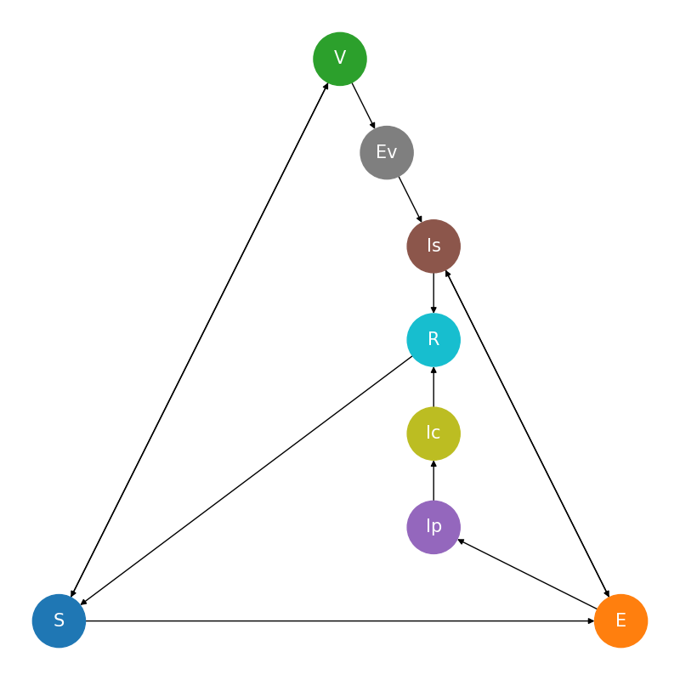

## **2.3系统性复现**



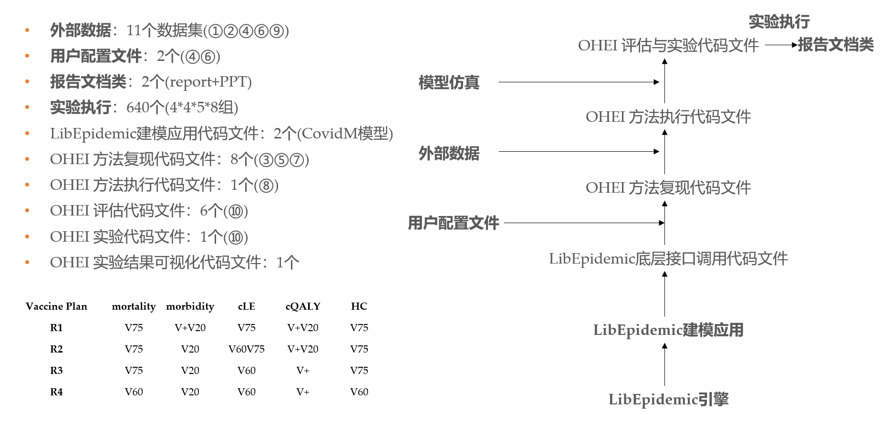

# **前端需求说明**

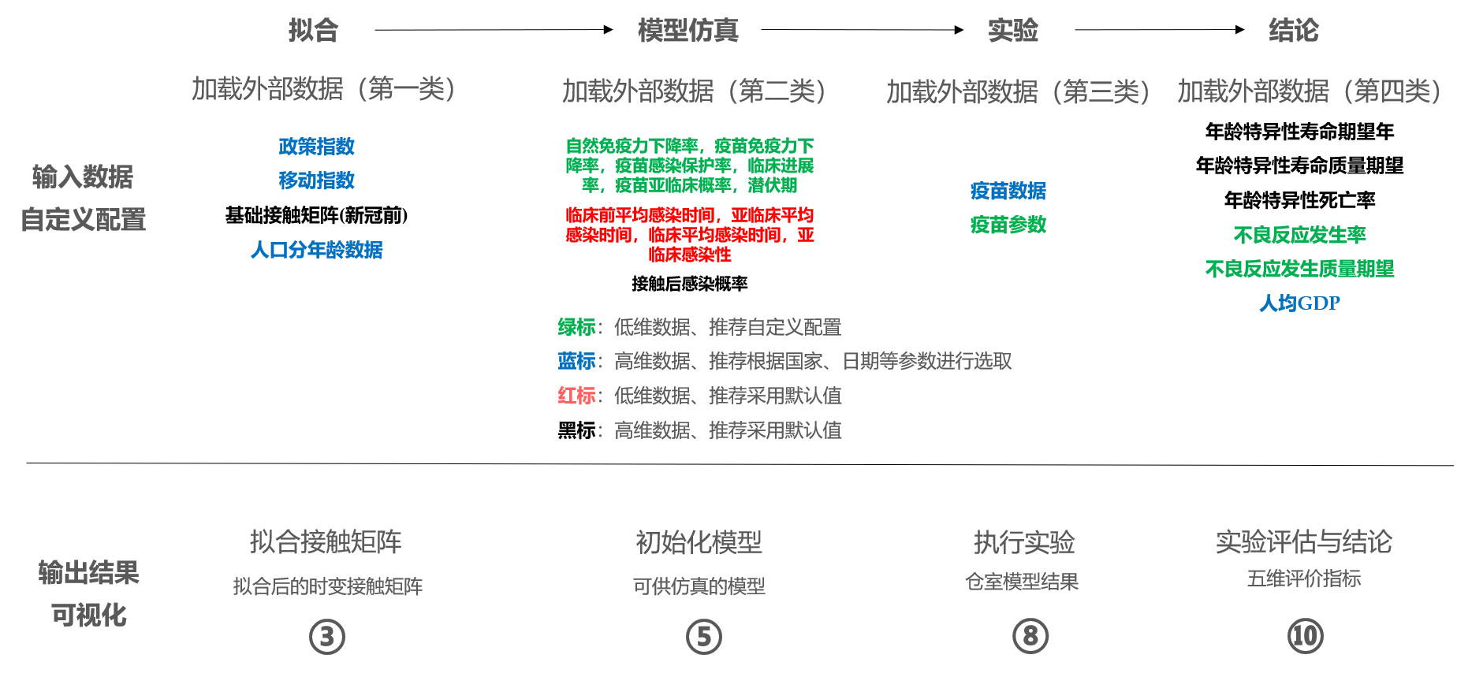

## **3.1用户数据/配置输入**

用户需要输入的内容包含四个阶段的所有数据/数据集。按照其数据特征与数据内容，这些输入可以被分为4类：

绿标数据：是低维数据，即不与特定国家强相关，也不为时变数据。但不同国家、不同时段、不同大流行波次所反映出的具体值变化差异大，因此推荐用户进行直接自定义配置。

蓝标数据：是高维数据，因此与特定国家强相关或与特定日期强相关。由于数据量大，用户难以手动输入每一个具体值，因此推荐通过特定键（key）在LibEpidemic-OHEI系统中进行数据检索与选取。

红标数据：是低维数据。和绿标数据相比，红标数据与国家、时段、大流行波次等社会系统特征关系小，与传染病本身关系高，因此不推荐用户进行默认值的更改。

黑标数据：是高维数据。且通常是时变数据，且与新冠疫情无关，为人类社会的一个客观统计规律，不推荐用户通过任何方式更改。

**前端需要为这四大类输入按照类别/标色进行区分，并完成对应的前端输入接口。**

## **3.2系统结果输出与可视化**

用户需要获取的系统结果共有4类：

拟合接触矩阵：作为拟合段的最终结果，结果形式为高维数据文件，维度：时间*年龄组*年龄组。

初始化后的模型：尚未进行仿真的、填充好结构和参数的模型。结果形式为模型骨架、模型参数。

仓室模型结果：作为推断段的最终结果，结果形式为高维数据文件，维度：年龄组*仓室*时间

五维评价指标：作为实验结论，结果形式为高维数据文件，维度：疫苗推出场景*评价指标*疫苗优发策略*国家

**在上述五个指标中，前端应具有：**

**高维数据文件应具备下载原始文件（rdata、csv、json），筛选，排序，可视化展示等功能，模型骨架应具有可视化展示功能，模型参数应具有下载原始文件，可视化展示功能。**

## **3.3系统工作流执行**

在系统的四个步骤中，第1，4步需要引导用户输入，第2，3步需要用户搭建模型/采用默认模型，第1，2，3，4步点击“执行”启动、获取输出结果与可视化结果。其中，模型仿真中引入的，由LibEpidemic建模的仓室模型占据工作流执行的核心位置，应始终保持可视化、可操作。

**在上述工作流中，前端应将带有标号的①-⑩进行储存、通讯，以便形成与后端的交互。同时，应在通讯①-⑩的同时，在通讯数据包中加入用户任务指令（输入、执行、确认、下载、筛选可视化等）。**

## **3.4其他界面功能**

为了进一步解析五维评价指标输出中的高维数据文件结果，LibEpidemic-OHEI系统内置了可视化文件，可将结果按照疫苗推出场景-指标的形式，对每个（疫苗优发策略*国家）的数据进行汇总、统计、比较、计算，得到每个推出场景*指标下，最优的疫苗优发策略。

**这一针对结果的精细化解析应当包含在前端中，同时为用户自定义解析方式预留接口。**